Bac S 2014 Asie CALCULATRICE INTERDITE http://labolycee.org
EXERCICE III : CHOIX D'UN MATÉRIAU POUR UNE MISSION SUR MARS (5 points)
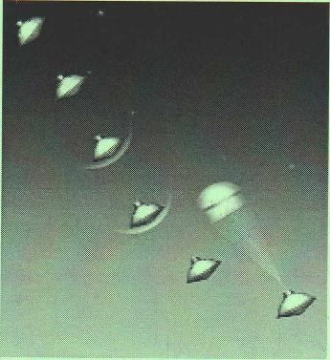
Lorsqu’un engin spatial revient sur Terre ou se pose sur une autre planète, la traversée de l’atmosphère (si elle existe) ne peut se faire que si le véhicule de transport est recouvert d’une protection thermique capable de supporter des températures très élevées au contact des parois.
En effet, la rentrée dans l’atmosphère constitue une phase critique. Une fissure de quelques centimètres dans une des tuiles de la protection thermique de la navette Columbia a été à l’origine de sa désintégration en plein vol (février 2003).
La prochaine génération de protections thermiques est déjà à l’étude. Cela passe par le développement de nouveaux matériaux plus résistants à la chaleur et plus légers.
D'après Flashespace (18/01/2008).

Cet exercice porte sur le choix d'un matériau constituant le bouclier thermique de la sonde qui s'est posée sur Mars en Août 2012. Vous devez, lire attentivement l'ensemble des documents proposés pour répondre aux questions suivantes :

Après avoir résumé le principe et l'intérêt des systèmes de protection thermique des engins spatiaux, vous justifierez, le choix du projet MSL d'utiliser le PICA comme matériau pour son bouclier thermique. Vous prendrez soin de valider par un calcul le terme « bouclier thermique " en estimant le flux de transfert thermique traversant un module muni d'un bouclier ainsi que le flux de transfert thermique théorique qui traverserait un module non muni d'un bouclier thermique.
Vous veillerez à structurer les informations recueillies, à faire preuve d'esprit critique et à rédiger avec soin votre solution.
Document 1 : La mission MSL vers Mars
Mars Sciences Laboratory (MSL) est une mission d'exploration de la planète Mars développée par l'Agence Spatiale Américaine (NASA) dont l'un des buts est de déterminer si la vie a pu exister sur cette planète. Une sonde spatiale s'est posée sur Mars le 6 Août 2012. Elle transportait un module d'exploration ou rover (appelé « Curiosity ») protégé par un bouclier thermique. La question du choix du matériau utilisé pour ce bouclier thermique a été délicate. Un premier matériau, nommé SLA561V avait été choisi, mais les tests de qualification n'ont pas été satisfaisants. Le centre de la NASA, en charge du projet, l'a donc remplacé par le Phenolic Impregnated Carbon Ablator (PICA) qui est une fibre de carbone imprégnée d'une résine phénolique.
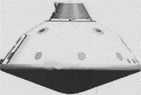
Caractéristiques du véhicule de rentrée :
environ 5 m
Bouclier thermique
Masse totale : 3,9×10³ kg
Surface du bouclier thermique : environ 20 m²
Surface du module sans bouclier exposé aux frottements : environ 20 m²
Épaisseur du PICA : environ 10 cm
Vitesse d’entrée dans l’atmosphère de Mars : 18,3×10³ km.h⁻¹ soit une énergie cinétique Ec₁ = 5,03×10¹⁰ J
Vitesse à l’ouverture du parachute : 1,4×10³ km.h^{–1} soit une énergie cinétique Ec₂ = 0,03×10¹⁰ J
Durée de la phase de décélération : 200 s
Source : NASA

Document 2 : Traversée de l'atmosphère de Mars par le véhicule MSL.

La température de surface du bouclier thermique de la mission MSL peut atteindre environ 2000 °C. À cette température, la couche superficielle de PICA (matériau choisi par la NASA pour construire le bouclier thermique) se décompose. L'épaisseur du bouclier thermique diminue. On appelle ce phénomène l'ablation.
La couche de matériau restant sert d'isolant thermique pour maintenir les équipements à l'intérieur du véhicule à une température acceptable d'environ 10 °C.
Lors de l'entrée dans l'atmosphère de Mars, le véhicule spatial est ralenti du fait du travail W des forces de frottement de l'atmosphère martienne. Il pourrait être alors exposé sans bouclier thermique à un flux thermique (en kW.m^{–2}) mettant en jeu environ 20 % de la variation de l'énergie cinétique.
On néglige la perte d'énergie potentielle du fait de la vitesse élevée à l'entrée dans l'atmosphère de telle sorte que ΔE_{C} = W.

Document 3 : Transfert thermique à travers le bouclier.
Le transfert thermique par conduction à travers le bouclier donne lieu à un flux
ΔT est la différence de température entre les deux côtés du matériau (en K)
λ est la conductivité thermique du matériau (en W.m^{–1} K^{–1})
e est l'épaisseur du matériau (en m)

Intérieur
du véhicule spatial
T₁ = 10 °C
Extérieur du
véhicule spatial
(T₂ = 2000 °C à la surface du bouclier)
Bouclier thermique

Document 4 : Composition chimique du PICA.
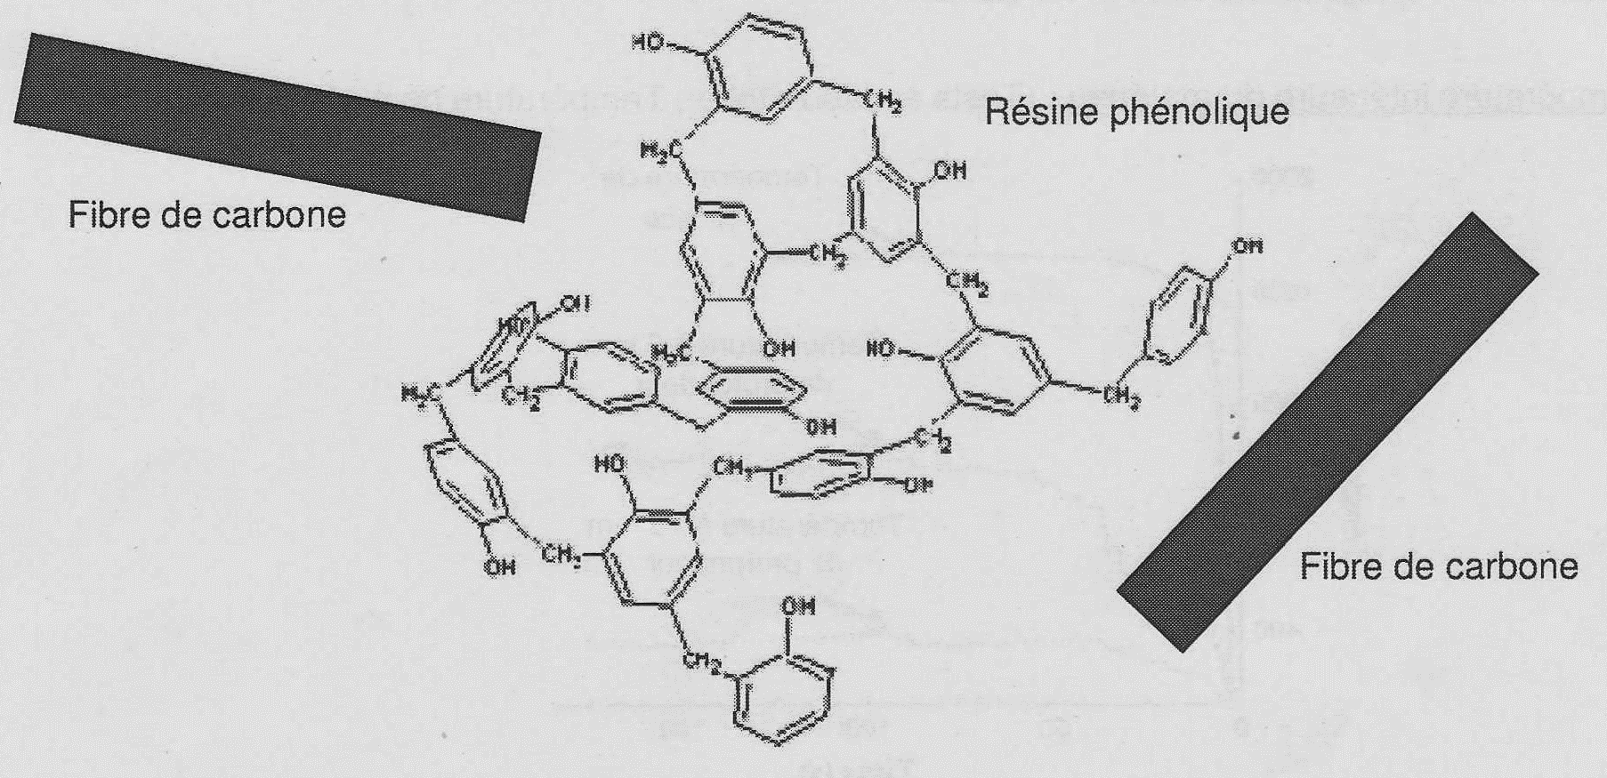

Document 5 : Données sur le PICA.
Source : NASA et Key Laboratory of Science and Technology for Advanced Composites in Spécial Environments, Harbin Institute of Technology, Harbin 150001, PR China

Caractéristiques physiques :
Densité | Conductivité thermique  (W.m^{–1}.K^{–1}) | Pourcentage en volume de fibre de carbone | Pourcentage en volume de résine phénolique | Émissivité* du substrat de carbone au cours de l’ablation
0,35 | 0,1 | 12,5 % | 11,1 % | 0,9
* nombre variant entre 0 et 1 qui rend compte de la capacité d’un matériau à émettre de l’énergie par rayonnement.
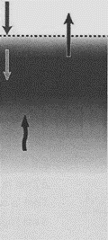
Flux thermique transféré
Gaz issus de la pyrolyse
Flux thermique
Zone d’ablation
Surface
Couche carbonisée
T ~ 1200°C
Zone de pyrolyse de la résine phénolique
T ~ 200°C
Matériau intact
Mécanisme d’ablation :
Du fait de la température de surface très élevée sous l’effet du flux thermique, la résine phénolique est pyrolysée* et les fibres de carbone commencent à se sublimer** dans la zone d’ablation si bien que l’épaisseur du matériau diminue. Ces deux phénomènes de sublimation et pyrolyse absorbent une partie de l’énergie reçue.
Le carbone formé par pyrolyse* de la résine phénolique est très poreux et forme une couche très isolante. Le PICA ayant déjà une faible conductivité thermique, une faible capacité thermique, le flux thermique est rejeté vers la surface par convection plutôt que d’être diffusé vers l’intérieur par conduction.
D'autre part la couche de carbone formée dissipe une grande partie du flux d'énergie incident par radiation du fait de sa forte émissivité. Ce mécanisme semble être prépondérant dans le phénomène de dissipation de l'énergie thermique.
Pour une durée d'ablation de l'ordre de 200 s, la variation d'épaisseur du matériau à la température de 2000 °C est de 0,02 mm.s⁻¹.
*Pyrolyse : décomposition d'un composé organique sous l'effet d'une température élevée (entre 200°C et 1000°C)
** Sublimation : Passage de l'état solide à l'état gazeux.
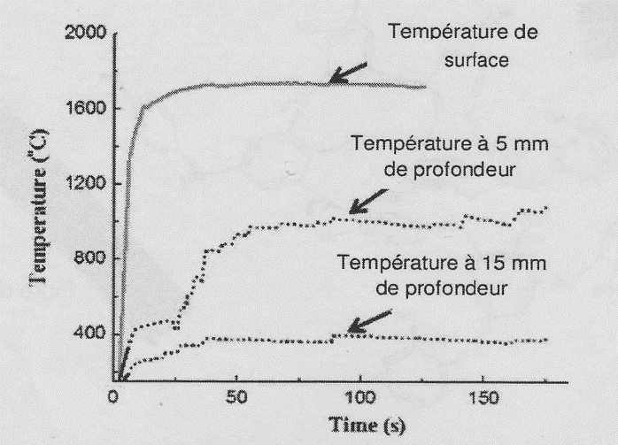
Température intérieure du matériau : (Tests en laboratoire ; Température de surface de 1600 °C)

